5V 4相 5線步進電機 全新步進電機/減速電機28BYJ-48-5V
應用範圍:主要用於房間空調器分體系列室內機導風板、暖風器導風板、移動空調、壁爐、便潔寶和各種智慧氣閥（燃氣熱水器、燃氣灶等）。
主要技術參數:
額定電壓 | 5VDC | 空載牽入頻率 | >600Hz
相 數 | 4 | 空載牽出頻率 | >1000Hz
減速比 | 1/64 | 牽入轉矩 | >34.3mN.m(120Hz)
步距角 | 5.625° /64 | 自定位轉矩 | >34.3mN.m
直流電阻 | 200Ω±7%(25℃) | 溫 升 | <40K(120Hz)
絕緣電阻 | >10MΩ(500V) | 噪 聲 | <40dB(120Hz,No load,10cm)
介電強度 | 600VAC/1mA/1s | 重 量 | About 32g
絕緣等級 | A

直徑：28mm
電壓：5V
步進角度：5.625 x 1/64
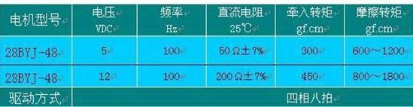
5線4相 可以用普通uln2003晶片驅動，也可以接成2相使用 可以配套開發板使用，直接插接，方便使用 步進電機在開發板上使用

